***УРОК ЗДОРОВОГО ОБРАЗА ЖИЗНИ.***

***«В здоровом теле – здоровый дух» - под таким девизом 9 апреля прошёл урок здорового образа жизни во 2-Б классе. Какие правила нужно знать, чтобы оставаться здоровым? На этот вопрос ученики искали ответ вместе с учителем.***

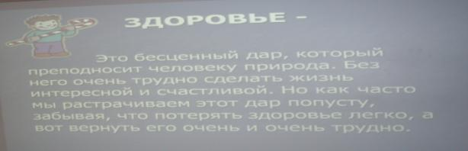

***Ребята активно работали, опираясь на свой жизненный опыт, делились наблюдениями. Они пришли к выводу: здоровое питание, витамины, физическая нагрузка – вот залог здорового образа жизни.***

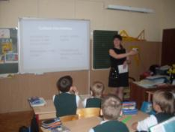 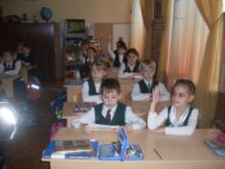 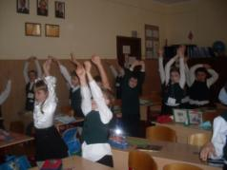

***В конце урока была организована выставка работ учащихся, а также составлены правила здоровья.***

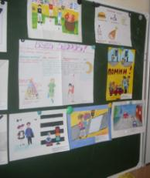 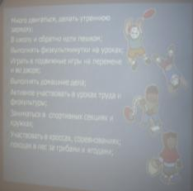 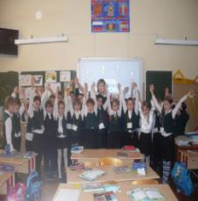

***Кл. руководитель 2-Б класса Ерёменко С.О.***